**Θεωρία & Διανοητικό Κεφάλαιο**

Μαρίνο Τσελάνι

Τμήμα Μηχανικών Πληροφορικής και Υπολογιστών

Πανεπιστήμιο Δυτικής Αττικής

Αθήνα, Ελλάδα

[ice20390241@uniwa.gr](mailto:ice20390241@uniwa.gr)

**ΠΕΡΙΛΗΨΗ**

Αυτό το άρθρο κάνει λόγο για την Θεωρεία της Επιχείρησης από την οπτική γωνία του συγγραφέα Peter Drucker και την έννοια του Διανοητικού Κεφαλαίου. Αναλύει και σχολιάζει εκτενώς τα παραπάνω έτσι ώστε να κάνει μια ουσιαστική αξιολόγηση συγκρίνοντας αυτές τις δύο έννοιες. Επίσης αναφέρει παραδείγματα εφαρμογής τους αλλά και παραπλήσιες έννοιες που βοηθούν περεταίρω στην κατανόηση.

**ΛΕΞΕΙΣ ΚΛΕΙΔΙΑ**

Θεωρία της Επιχείρησης, Peter Drucker, Διανοητικό Κεφάλαιο, αξιολόγηση, παραπλήσιες έννοιες

CCS CONCEPTS

• Εισαγωγή • Η Θεωρία της Επιχείρησης-> Ανάλυση-> Σχολιασμός• Διανοητικό Κεφάλαιο-> Ανάλυση-> Σχολιασμός• Παραπλήσιες έννοιες• Παραδείγματα χρήσεις και εφαρμογής• Συγκριτική αξιολόγηση των εννοιών

1. **Εισαγωγή**

Είναι κοινώς αποδεκτό ότι οι ανθρώπινες κοινωνίες αλλάζουν με την πάροδο του χρόνου, δηλαδή είναι μεταβλητές επομένως μπορούμε να συλλογιστούμε ότι παράλληλά μεταβάλλονται οι ανάγκες και οι απαιτήσεις που αντιμετωπίζουμε και να παρουσιάσουμε έναν αυξημένο ή και πλήρη βαθμό κορεσμού. Ωστόσο είναι μόνο φυσικό να δημιουργεί και νέες. Αυτές οι μεταβολές κάνουν τις εταιρίες και τους οργανισμούς να προσαρμόζονται συνεχώς την νέα πραγματικότητα έτσι ώστε να μπορέσουνε να επιβιώσουν επιτυχώς. Σε αυτό το σημείο έρχεται ο συγγραφέας Peter Drucker με το γνωστό του άρθρο «The Theory of the Business» να παρουσιάσει αναλυτικά πως οι στρατηγικές παραδοχές μιας εταιρίας ή οργανισμού την ωθούν στην επιτυχία ή και στην αποτυχία της, αντίστοιχα, στην προσαρμογή της σύμφωνα με τα μεταβαλλόμενα δεδομένα της κοινωνίας. Από την άλλη, έχουμε την έννοια του διανοητικού κεφαλαίου, να κάνει λόγο για τα άυλα κεφάλαια που μπορεί να διαθέτει μια επιχείρηση έτσι ώστε να τις εκμεταλλευθεί και πράξει οποιαδήποτε παραπάνω αξία για την ίδια την οντότητα. Ο κύριος στόχος αυτού του άρθρου είναι να πράξει για τον αναγνώστη μια ικανοποιητική κατανόηση αυτών των εννοιών και επίσης να προσπαθήσει να υπογραμμίσει οποιαδήποτε συσχέτιση μεταξύ αυτών των εννοιών κάνοντας μια πλήρης συγκριτική αξιολόγηση. Το εξής άρθρο πέρα από αυτή την εισαγωγή θα αποτελείται από άλλα 5 κεφάλαια, η Θεωρία της Επιχείρησης με υπό κεφάλαια της ανάλυσης και του σχολιασμού, όμοια και το δεύτερο κεφάλαιο του Διανοητικού Κεφαλαίου. Παρακάτω, έχουμε τις Παραπλήσιες έννοιες, Παραδείγματα Χρήσης και εφαρμογής, την Συγκριτική αξιολόγηση των εννοιών [1][2]

1. **Η Θεωρία της Επιχείρησης**

Στην συνέχεια ακολουθεί μια εκτενής ανάλυση και σχολιασμός του άρθρου του Peter Drucker.

* 1. **Ανάλυση**

Το άρθρο αυτό ξεκινάει με μια εισαγωγή στην οποία κάνει ειδικές αναφορές στα παλαιοτέρα χρονιά ότι οποία εταιρία εκτελούσε έργο και παρήγαγε κάτι , οτιδήποτε ήταν σχετικά εύκολο να παρουσιάσει μια επιτυχία. Αλλά με την πάροδο του χρόνου άρχισε να παρατηρείται ένα ιδιαίτερο φαινόμενο σε πάνω από μια χώρες, ότι μεγάλοι κολοσσοί που είχανε την παγκόσμια ή έστω στην χώρα τους, πρωτιά, πλέον δυσκολευόντουσαν να παραμείνουν ζωντανοί σαν εταιρία. Τονίζεται αρκετά ότι αυτές οι εταιρία δεν αποτυχαίναν λόγω μείωσης της ποιότητας και των στάνταρ τους άλλα από κάτι άλλο πιο σημαντικό, το γεγονός ότι το μοντέλο της δουλείας τους δεν ανταποκρινόταν στις μεταβολές των αναγκών της κοινωνίας. Άρα το πρωταρχικό συμπέρασμα που βγάζει ο συγγραφέας είναι ότι ο αν και οι εταιρίες παρήγαν καλά πράγματα δεν υπήρχε οι απήχηση αυτά τα προϊόντα οι παροχές. Έτσι αποδίδεται ο ορισμός της θεωρίας των επιχειρήσεων, ο οποίος είναι οι υποθέσεις που πρέπει να κάνει μια εταιρία για την δυναμική της στην κοινωνία, για την τεχνολογία που χρησιμοποιεί για τις δυνατότητες και τις αδυναμίες της. Μετά αναφέρονται διάφοροι οργανισμοί που πέτυχαν λόγω της θεωρίας τους αλλά μετά έχουνε αντιμετωπίσει μερικά θέματα όπως το πανεπιστήμιο του Βερολίνου, Mitsubishi, IBM, GM.[1] Συνήθως οι εταιρίες που αποτυχαίνουν σε κάτι κατηγορούν άλλους παράγοντες όπως γραφειοκρατία, κακή ποιότητα, αλαζονεία και βαρεμάρα, κάτι μερικές φορές ισχύει αλλά ιστορικά παρατηρείται ότι όλες οι μεγάλοι οργανισμοί που έχουν έρθει σε αυτήν την θέση αρνούνται να παραδεχτούν ότι δεν δουλεύει πλέον το πλάνο τους.

Μετά αυτό την ανάλυση κάποιων παραδειγμάτων που θα αναλυθούν περεταίρω γίνεται λόγος για τα 3 μέρη στα οποία χωρίζεται η θεωρεία της επιχείρησης.

Ξεκινώντας με τις υποθέσεις του περιβάλλοντος στο οποίο λειτουργεί ένας οργανισμός δηλαδή μια σούμα της κοινωνίας, αγοράς, οι πελάτες και η τεχνολογία. Στην συνέχεια, έχουμε το 2 μέρος το οποίο είναι οι υποθέσεις για την αποστολή της εταιρίας δηλαδή ποιος είναι ο σκοπός ύπαρξης της και τις θέλει να πέτυχει και για αυτή αλλά για το περιβάλλον στο οποίο συνυπάρχει. Και τρίτο και τελευταίο, υποθέσεις για τις βασικές αρμοδιότητες που πρέπει να έχει μια εταιρεία για να πετύχει την αποστολή της. Επίσης τονίζεται πολύ ότι με αυτές τις υποθέσεις είναι πως βλέπει ο ίδιος ο οργανισμός τον εαυτό του και τι διαφορά μπορεί να κάνει στο περιβάλλον και οι αρμοδιότητες για δει που θα πρέπει να αριστεύσει στην παραγωγή της για να θεωρηθεί ηγέτης στον κλάδο του.[1]

Υπάρχουν πολλές υποθέσεις για κάθε είδους πράγματα αλλά υπάρχουν τρόποι για να δούμε αν όντως ισχύει η θεωρία. Αυτές οι λεπτομερείς είναι τέσσερις και πολύ συγκεκριμένες. [1]

Αρχικά όλες αυτές οι υποθέσεις πρέπει που έχουνε αναφερθεί τόσες φορές με το περιβάλλον δηλαδή με αγορές άτομα και τα λοιπά, η αποστολή που έχει θέσει για τον εαυτό του ο κάθε οργανισμός και οι βασικές αρμοδιότητες που θα εκτελούν αυτοί , θα πρέπει να συμβαδίζουν με την πραγματικότητα δηλαδή δεν θα πρέπει να είναι παραλογές εδώ αναφέρεται ως ορθό παράδειγμα η Marks and Spenser η οποία συνειδητοποιεί ότι ο ρόλος του πλέον στην κοινωνία δεν είναι πλέον ως παράγωγος αλλά ο έμπορος και με αυτόν τον τρόπο έχει καταφέρει να διατηρεί την επιτυχία του. Στην συνέχεια η δεύτερη λεπτομέρεια είναι το γεγονός ότι όλες οι υποθέσεις που αλληλοσχετίζονται μεταξύ τους πρέπει να είναι και συμβατές μεταξύ δίνοντας ως τρανό παράδειγμα την GM και του μοντέλου της που είχε τις αρχές και μέσα του 1920. Επόμενο και πολύ σημαντικό είναι το γεγονός ότι η θεωρεία την επιχείρησης που ακολουθεί ένας οργανισμός πρέπει να είναι σαφής, κατανοητές και απολυτά γνωστές εντός του οργανισμού και τον ανθρώπων που δουλεύουν και υπάρχουν εντός αυτής κάτι που όσο μεγεθύνεται η επιτυχία της εταιρίας τόσο λιγότερο αισθητή είναι η θεωρεία, δηλαδή χάνεται ευκολά ο μπούσουλας και για αυτόν το λόγο πολλές εταιρίες που πετυχαίνουν γρήγορα, χάνουνε την αίσθηση της θεωρίας τους και πολλές από αυτές καταστράφηκαν. Για να αποφευχθεί αυτό πρέπει να υπάρχει μια πειθαρχία. [1]

Τελευταίο αλλά εξίσου σημαντικό είναι το γεγονός ότι η θεωρία ενός οργανισμού πρέπει να δοκιμάζεται μονιμά καθώς ζούμε σε μια κοινωνία που μεταβάλλεται συνεχώς και τις τελευταίες δεκαετίες μεταβάλλονται ακόμη πιο γρήγορα δηλαδή οι αλλαγές στις ανάγκες μας αλλάζουν με πιο ταχύ ρυθμό. Επομένως και η θεωρία πρέπει να αλλάζει συνεχώς για όλες κάποτε θα γίνουν πεπαλαιωμένες και δεν μπορούν να έχουν βάσεις στις νέες κοινωνίες. Άρα έτσι ο συγγραφέα βγάζει το συμπέρασμα ότι όλες οι εταιρίες όσο μεγάλες και να είναι κάποτε θα βρεθούν στην θέση να χάσουν και αυτές δύναμη.[1]

Παρ’ όλα αυτά υπάρχουνε προληπτικές ενέργειες για να πάρουμε αυτές τις ενέργειες υπάρχει η ανάγκη για πρόωρη διάγνωση του προβλήματος και να αναθεωρήσουμε την θεωρία. [1]

Η προληπτική ενεργεία έχει να κάνει την τακτική έλεγχο για δυσλειτουργίες, και έχει 2 μέτρα το πρώτο είναι «εγκατάλειψή» δηλαδή θα αμφισβητούν διάφορους κανόνες να δουν άμα ισχύει ακόμη άμα δεν ισχύει τις αλλάζουν και το άλλο μετρό είναι η συνέχεις μελέτη του πεδίου των πελατών άλλων επιχειρήσεων έτσι ώστε να υπάρξει μια καλύτερη εικόνα στον ορίζοντα των επιχειρήσεων έτσι ώστε να μπορέσουν να προβλέψουν καλυτέρα τις επόμενες μεθοδικές τους κινήσεις .[1]

Η πρόωρη διάγνωση γίνεται βλέποντας τα θέματα που δημιουργούμε σε μια εταιρεία καθώς όταν μια εταιρεία καταφέρνει τους αρχικούς του στόχους χάνει την πλέον τους λόγους για του οποίους είχε δημιουργηθεί άρα πολύ εύκολα μπορεί να χάσει και απόδοση της. Η μονή λύση που παρουσιάζει συγγραφέα και θεωρείται ως η κύρια δουλεία των CEO είναι συνεχής αλλαγή του τοπιού της εταιρίας με βάση το περιβάλλον της με μια επίκαιρη θεωρία.

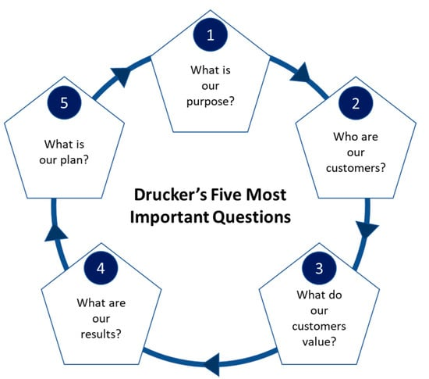

Εικόνα 1[4]

* 1. **Σχολιασμός**

Σε αυτό το άρθρο ο Peter Drucker μπαίνει σε μεγάλα βάθη και χρησιμοποιεί μια ευρεία γκάμα από ιστορικά παραδείγματα για να ορίσει την θεωρία να εξηγήσει τα επιμέρους τμήματα της και γιατί είναι τόσο σημαντική για τους οργανισμούς και τις εταιρίες. Και γενικότερα η βγάζει πολύ ορθά συμπεράσματα καθ’ όλη την διάρκεια του άρθρου για κάθε τμήμα του κειμένου χρησιμοποίει πετυχημένες παρομοιώσεις όπως αυτή με τον Genghis khan με τους CEO.

1. **Διανοητικό Κεφάλαιο**
   1. **Ανάλυση**

Το διανοητικό κεφάλαιο είναι ένα νοητό σύνολο άυλων πληροφοριών και ικανοτήτων που συνεπάγονται από διεργασίες η οποίες δεν υλικές δηλαδή μπορεί να είναι η εμπειρία ενός ανθρώπου, και παίζουν σημαντικό ρόλο στην οικονομική δραστηριότητα, δίνοντας πολλά και μοναδικά πλεονεκτήματα στις επιχειρήσεις όπως εταιρίες και οργανισμούς. Αναλυτικότερα αυτή η έννοια σπάει σε 3 επιμέρους κεφάλαια τα οποία είναι ανθρώπινο κεφάλαιο, το σχεσιακό κεφάλαιο και το διαρθρωτικό κεφάλαιο. Επίσης είναι σημαντικό να αναφέρουμε ότι είναι βασικό όργανο για την αξιολόγηση του πλούτου διαφόρως οργανισμών και εταιριών σε τομείς όπως η οικονομία της γνώσης και της αξιοποίησης της , και πιο σημαντικά την στρατηγική ανάπτυξη αυτών των εταιριών και γενικότερα σύμφωνα με το Διεθνές Λογιστικό Πρότυπο 38 χαρακτηρίζεται ως κρίσιμο για την απόδοση τους.[2]

Τώρα τα αναφερθούμε περεταίρω στα: ανθρώπινο κεφάλαιο, το σχεσιακό κεφάλαιο και το διαρθρωτικό κεφάλαιο. Αρχίζοντας με το ανθρώπινο κεφάλαιο, όταν μιλάμε για αυτό το κεφάλαιο κάνουμε λόγο για την αξία οι εργαζόμενοι μις εταιρίας μέσω εμπειρίας, γνώσης, νέες ιδέες δηλαδή καινοτομία , δεξιότητες και πολλά αλλά, Σημαντικό είναι να αναφέρουμε ότι αυτό το κεφάλαιο δεν ανήκει για πάντα σε μια επιχείρηση καθώς άμα φύγει ένας συγκεκριμένος άνθρωπος με κάποιες συγκεκριμένες τεχνογνωσίες τα χάνει και η εταιρεία. Παρακάτω έχουμε το γνωστό και κατανοητό σχεσιακό κεφάλαιο , είναι όλες οι εξωτερικές σχέσεις που έχει μια εταιρεία, είτε είναι πελάτες είτε προμηθευτές ή ακόμα και άλλοι οργανισμοί και εταιρείες αν αυτές προσδίδουν αξία. Τώρα έχουμε διαρθρωτικό κεφάλαιο το οποίο είναι όλες και οπουδήποτε υποδομές, βάσεις δεδομένων, εργαλεία, λογισμικά τα οποία μπορούν να βοηθήσουν περεταίρω το ανθρώπινο δυναμικό να παράξουν παραπάνω αξία για τον οργανισμό και συνήθως σε αυτά μετριέται και ο βαθμός καινοτομίας μια επιχείρησης.[2][3]

Στην συνέχεια θα μιλήσουμε και για την διαχείριση, την εκμετάλλευση και την μέτρηση. Αρχικά, η διαχείριση έχει να κάνει με σωστή και ορθή αξιοποίηση της άυλης περιουσίας με ένα όραμα το όποιο μπορεί να εκμεταλλευτεί και να εξερευνήσει τις διάφορες διαστάσεις του κεφαλαίου. Στην συνέχεια έχουμε την εκμετάλλευση η οποία είναι ουσιαστικά η μετάφραση των ικανοτήτων των κεφαλαίων μια επιχείρησης σε κέρδη και για αυτό τον λόγο σχέσεις με άλλες θυγατρικές εταιρίες είναι ένας συνηθισμένος τρόπος φοροδιαφυγής Τέλος, υπάρχουν διαφορά εργαλεία που μπορούν να με τηρήσουν το διανοητικό κεφάλαιο, όπως: το Balanced Scorecard, το Skandia Navigator και το Intangible Asset Monitor και τέλος η μέθοδος VAIC .[2]

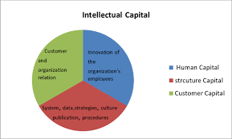

Εικόνα 2[5]

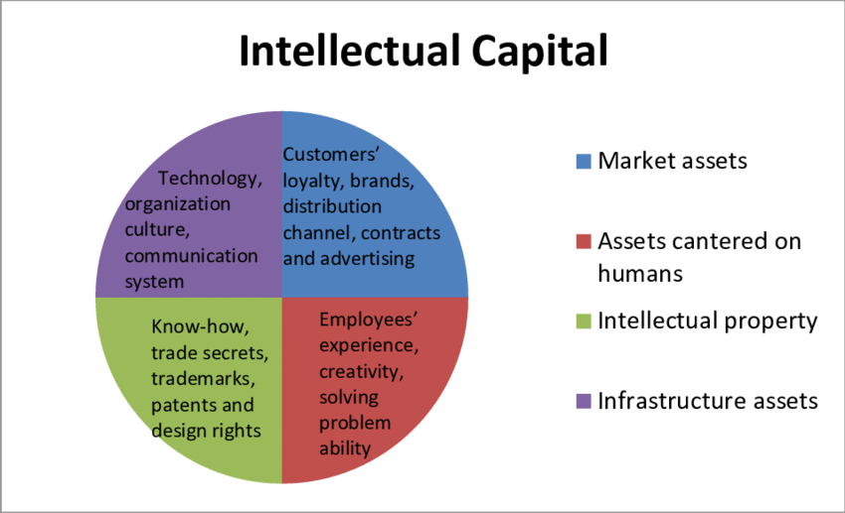

Εικόνα 3[6]

* 1. **Σχολιασμός**

Σε γενικά πλαίσια το διανοητικό κεφάλαιο φαίνεται πως είναι από τους σημαντικότερους πόρους μου μπορεί να διαθέτει μια επίχριση καθώς με τους σωστούς συνδυασμούς μπορεί να παράξει πολύ μεγάλη αξία αν χρησιμοποιηθεί σωστά και ευλαβικά Επίσης μπορεί να χαρακτηριστεί και πολύ ενδιαφέρον καθώς είναι μια πολύ πολύπλοκη έννοια στην πράξη και αποτελείται από πολλές λεπτομερείς και για αυτόν το λόγο δεν παύει να είναι είναι μια διαρκής πρόκληση καθώς μεταβάλεται συνεχώς το περιβάλλον του.

1. **Παραπλήσιες έννοιες**

Η πρώτη παραπλήσια έννοια έχει να κάνει με την θεωρία της επιχείρησης και θα δούμε είναι θα δούμε είναι η Οργανωσιακή Μάθηση. Επικεντρώνεται στη συνεχή διαδικασία με την οποία ένας οργανισμός προσαρμόζεται, ξανασκέπτεται τις πρακτικές του την λογική και αναπτύσσει νέες γνώσεις για να παραμείνει επίκαιρος και ανταγωνιστικός. Η μονή διαφορά με την θεωρία της επιχείρησης είναι η διαφορετική εστίαση καθώς δίνει έμφασης στην συλλογική γνώση, στην καινοτομία.[6]

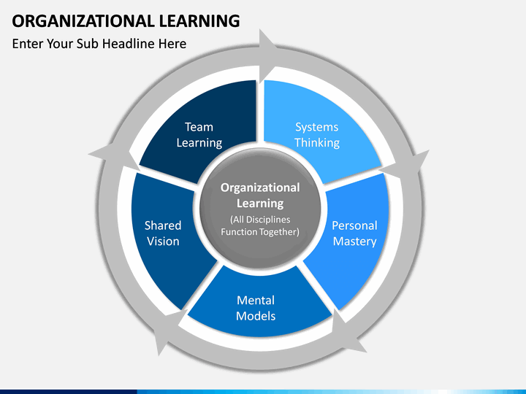

Εικόνα 4[7]

Η δεύτερη παραπλήσια έννοια έχει να κάνει με το διανοητικό κεφάλαιο και είναι το Knowledge Asset. Και αυτό βασίζεται σε απόκτηση της πληροφορίας ιδέες και γνώσεις οι οποίες μπορούν να διαχωριστούν σε εσωτερικές και εξωτερικές πληροφορίες δηλαδή οι γνώσεις των εργαζόμενων για τις εσωτερικές διαδικασίες μια επιχείρησης ενώ το άλλο για δεδομένα από την αγορά την κοινωνία και τους πελάτες.[8]

1. **Παραδείγματα χρήσεις και εφαρμογής**

Και στις δύο έννοιες παρουσιάζονται παραδείγματα ειδικότερα στην θεωρία της επιχείρησης ιστορικά παραδείγματα όπως η kodak, GM,SONY &ΙΒΜ.

Για την άλλη έννοια δεν αναφέρονται ειδικά παραδείγματα απλά σε πιο γενική μορφή τα παδείγματα της google και της apple.

1. **Συγκριτική αξιολόγηση των εννοιών**

|  |  |
| --- | --- |
| Βασικές παράμετροι συγκριτικής αξιολόγησης | Χαρακτηριστικά |
| Ορισμός | Προσαρμοστικότητα |
| Τρόπος συνεισφοράς | Σημαντικότητα πληροφορίας |
| Πεδίο Εφαρμογής | Κατανόηση του περίγυρου |
|  | Καινοτομία |

Πίνακας 1

Για να επιτύχουμε μια ορθή και πλήρως αντικειμενική αξιολόγηση μεταξύ τους, πρέπει να εντοπίσουμε τα κοινά τους χαρακτηριστικά ή τα χαρακτηριστικά που τα κάνουν να διαφέρουν δηλαδή εκεί που δεν έχουν κοινά επίπεδα εστίασης και τέλος τις βασικές αρχές όπως ο ορισμός της κάθε έννοιας, ο στόχος και τι προσπαθεί να επιτύχει, πως προσπαθεί να επηρεάσει ο κάθε όρος τους οργανισμούς και τις εκάστοτε εταιρίες και προφανώς τα παραδείγματα εφαρμογής τους τα οποία τα οποία τα έχουμε αναλύσει παραπάνω και τα εντάσσουμε στα κοινά χαρακτηριστικά καθώς το τόπος που εφαρμόζονται αυτές οι ιδέες είναι οι επιχειρησιακές οντότητες, επομένως τα βάζουμε στις βασικές έννοιες όσον αφορά την αξιολόγηση που θα κάνουμε παρακάτω. Λοιπόν θα ξεκινήσουμε την σύγκριση με τον ορισμό από τις γνωστές και βασικές παράμετρούς σύγκρισης.

Ο ορισμός που αποδίδεται στην θεωρία των επιχειρήσεων κατά τον συγγραφέα και αρθρογράφο Peter Drucker είναι ότι οι υποθέσεις που γίνονται από τους οργανισμούς και τις εταιρίες θα πρέπει να βρίσκονται όσο το δυνατόν πιο κοντά σε μια κοινή γραμμή με την επίκαιρη πραγματικότητα της κοινωνίας δηλαδή το περιβάλλον στο οποίο λειτουργούν αλλά και στην αγορά. Από την άλλη έχουμε την έννοια του Διανοητικού Κεφαλαίου επικεντρώνεται στον εντοπισμό των άυλων κεφάλαια και σε τι βαθμό τα κατέχει μια εταιρία και με ποιον τρόπο μπορεί να τα αξιοποιήσει έτσι ώστε να της αποδοθεί η μέγιστη αξία. Σε αυτά μπορούμε να συγκρίνουμε ο Peter Drucker εστιάζει στην θεμελιώδης λειτουργία μιας επιχείρησης για να καταφέρει να επιτύχει ενώ η έννοια του Διανοητικού Κεφαλαίου επικεντρώνεται στην βελτιστοποίηση της λειτουργίας μιας επιχείρησης. Στην συνέχεια θα αναφερθούμε με ποιον τρόπο συνεισφέρει στο πως κινείται μια επιχείρηση δηλαδή την στρατηγική που μπορεί να ακολουθήσει αυτή. Στο άρθρο του Peter Drucker γίνεται σημαντικός λόγος και μέσω παραδειγμάτων, οι υποθέσεις που πρέπει να κάνει μια επιχείρηση θα πρέπει να διαχωρίζονται στα τέσσερα, υποθέσεις αγοράς, υποθέσεις των πελατών της, υποθέσεις στο τι θα πρέπει να είναι οι αξίες που θα ακολουθούν και το πιο σημαντικό η αποστολή της. Λοιπόν αυτά τα τέσσερα μέρη η επιχείρηση θα πρέπει να προσπαθήσει να τα ευθυγραμμίσει και αυτό θα επιτευχθεί μόνο μέσω της συνεχής αμφισβήτησης και επανεξέτασης της επιτυχία που μπορεί να έχει και αν οι υποθέσεις της συμβαδίζουν με τα συνεχώς μεταβαλλόμενα δεδομένα την κοινωνίας. Το διανοητικό κεφάλαιο ακολουθεί την λογική ότι βασική τεχνική για την επιτυχία μιας επιχείρησης είναι η μεθοδική διαχείριση των αυλών πόρων πιο συγκεκριμένα αναφέρει τους τομείς που πρέπει να βασιστεί η επιχείρηση. Αυτά είναι το ανθρώπινο κεφάλαιο, το κοινωνικό κεφάλαιο και το διαρθρωτικό κεφάλαιο. Δηλαδή οτιδήποτε προσπαθήσει να πετύχει μια επιχείρηση ή οποιαδήποτε μέθοδο λειτουργίας θέλει να ακολουθήσει θα πρέπει να λαμβάνονται σοβαρά υπόψιν μέσα σε αυτά και ορθή διαχείριση των άυλων πόρων. Σε αυτό το σημείο μπορούμε να σχολιάσουμε ότι αυτοί οι δυο τρόποι προσέγγισης διαφέρουν πάρα πολύ μεταξύ τους αλλά έχουν σαν κοινή συνισταμένη την λήψη αποφάσεων μέσω από παρατηρήσεις και γνώσεις που έχουν αποκομίσει από το περιβάλλον τους.

Τώρα θα γίνει μια αναφορά σε άλλα χαρακτηριστικά που παρατηρούμε στις δύο έννοιες, αυτά που ξεχώρισαν είναι η σημαντικότητα της πληροφορίας, της προσαρμοστικότητας και η κατανόηση του περίγυρου τους. Αρχικά και πιο σημαντικό είναι η σημαντικότητα της πληροφορίας. Από την σκοπιά του Peter Drucker η πληροφορία και η γνώση που μας πάρει αυτή η πληροφορία είναι απολύτως αναγκαίο έτσι ώστε ο κάθε οργανισμός να έχει την ορθότητα στο να κάνει υποθέσεις σε όλα τα επίπεδα που έχουμε αναφέρει. Επίσης θεμελιώδης είναι και για την έννοια του διανοητικού κεφαλαίου εξ ορισμού καθώς οι διάφορες πτυχές, όπως το ανθρώπινο κεφάλαιο για παράδειγμα, είναι ουσιαστικά οι εμπειρία και γνώσεις του ανθρωπίνου δυναμικού της εταιρίας. Παρακάτω και τα δύο δίνουν μεγάλη βάση στην προσαρμοστικότητα. Στο άρθρο του Peter Drucker αναφέρεται ρητά και αρκετές φορές ότι μια εταιρία ή οργανισμός πρέπει να αναθεωρεί τον τρόπο πόρευσης του με βάση την εξελισσόμενη κοινωνία , απ’ όλες τις απόψεις έτσι ώστε να μπορέσει να επιβιώσει, με άλλα λόγια, ο Peter Drucker κάνει λόγο για την ικανότητα που πρέπει να έχουν για να προσαρμόζονται. Ενώ από την άλλη το διανοητικό κεφαλαίο μέσω της ανάπτυξης του ανθρώπινου δυναμικού μπορεί να βελτιώσει την προσαρμοστικότητα[3]. Με κατανόηση του περίγυρου τους όσον αφορά την θεωρεία της επιχείρησης ουσιαστικά αναφέρουμε το περιβάλλον και την κοινωνία γύρω μας στην θεωρεία των επιχειρήσεων ενώ στο διανοητικό κεφάλαιο γίνεται λόγος για την αναγνώριση των δυνατοτήτων που έχουν αυτοί οι άυλοι πόροι έτσι ώστε να χρησιμοποιηθούν όσο το δυνατόν καλύτερα. Τέλος είναι σημαντικό να προσθέσουμε ότι και οι δύο έννοιες εξ ορισμού ωθούν τις εταιρίες στην καινοτομία .

**ΕΥΧΑΡΙΣΤΙΕΣ**

Ειδικές ευχαριστίες δίνονται στον διδάσκων του μαθήματος κ Φοίβο Μυλωνά για την διοχέτευση των γνώσεων του και στην επίλυση οποιαδήποτε απορίας. Επίσης ευχαριστίες αποδίδονται και στην οικογένεια και τους φίλους για την στήριξη καθ’ όλη την διάρκεια της εκπόνησης της εργασίας.

**ΒΙΒΛΙΟΓΡΑΦΙΑ**

[1] <https://hbr.org/1994/09/the-theory-of-the-business>

[2] <https://en.wikipedia.org/wiki/Intellectual_capital>

[3]

<http://ejst.uniwa.gr/issues/issue_49/Terzi_49.pdf>

[4]<https://www.mdpi.com/sustainability/sustainability-12-08053/article_deploy/html/images/sustainability-12-08053-g001-550.jpg>

[5] <https://www.researchgate.net/publication/324122381/figure/fig4/AS:610136330612736@1522479245524/ntellectual-Capital-Model-by-23-The-three-Intellectual-Capital-components.png>

[6] <https://www.researchgate.net/publication/324122381/figure/fig1/AS:610136330629120@1522479245435/ntellectual-Capital-Model-by-33.png>

[6] <https://journals.sagepub.com/doi/full/10.1177/2158244018794224>

[7] <https://cdn.sketchbubble.com/pub/media/catalog/product/optimized/5/f/5fe86d0de96a3a20cee2688799eb442a584d20bb793b66edb322b3a3b4b6502f/org-learning-slide2.png>

[8] <https://www.emerald.com/insight/content/doi/10.1108/14637150410559225/full/html>